功能截圖說明

1 登入畫面

使用帳號（信箱）、密碼登入管理系統，目前帳號及密碼是從後台的資料庫新增，視需求可規劃註冊頁面之建置。

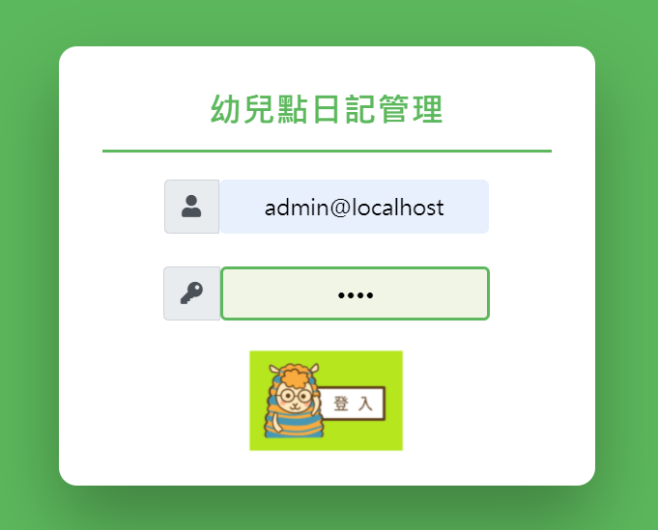

2-3 專案管理－說明

系統簡版使用說明羅列了專案的4種狀態及對應之操作權限。「開啟」為首個狀態，此時出題者尚未上傳問題，故無法進行上傳以外的所有操作；待其上傳完csv檔案後，即進入「測試中」狀態，除可預覽問卷版型及試填外，也能將測試資料匯出並下載；在完成內部測試後，出題者可點選「上線確認」功能，提交樣本清單檔案後進入「已上線」狀態，此階段仍可填寫及下載所有資料，並及時查看當前回收之樣本數量，但不可重新上傳檔案。

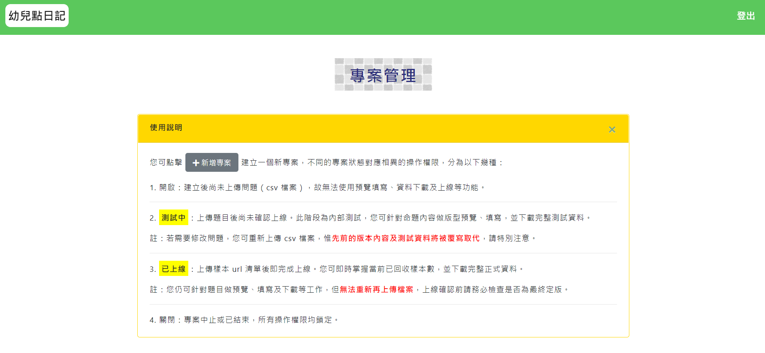

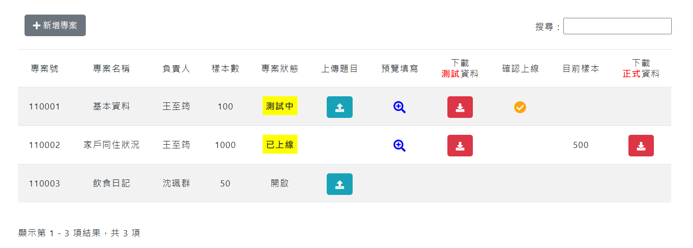

4-5 新增專案

輸入專案名稱、負責人及樣本數即完成建立。據安全層級規定，管理者具備新增所有人的權限，而出題者只能新增自己的；同理，在管理頁上出題者也只會看見自己負責的專案。考量專案叢生，管理頁附有搜尋引擎功能，可針對專案名稱及負責人做查詢。

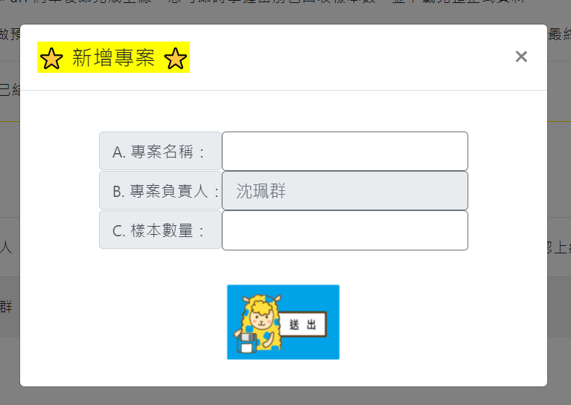

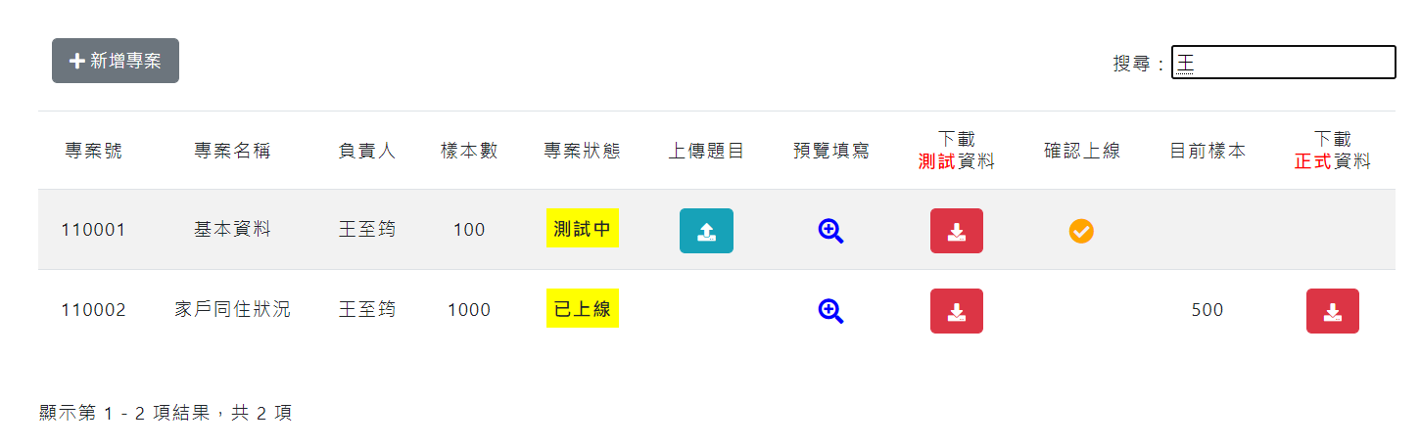

6-7 上傳題目

測試階段允許出題者修改、重複上傳題目，惟系統只會保留最新的版本及資料，即，在新上傳檔案時（原有）測試資料表將被清空。在上傳前視窗會提醒出題者這件事。

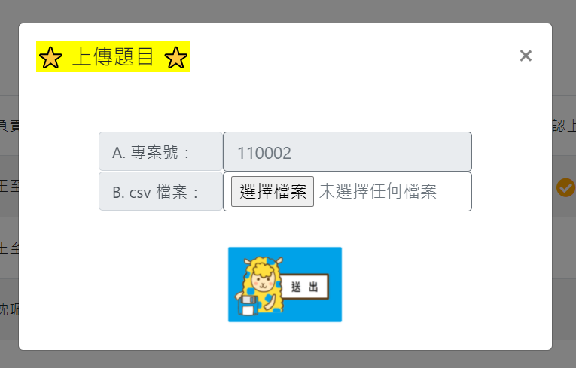

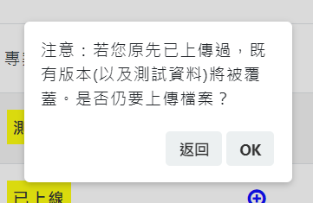

8 資料下載

出題者可將測試資料匯出為csv檔並下載，正式版上線資料亦同（註：測試及正式資料表分別於上傳問題及上線確認時各自生成，彼此互不影響，上線後仍都可供下載）

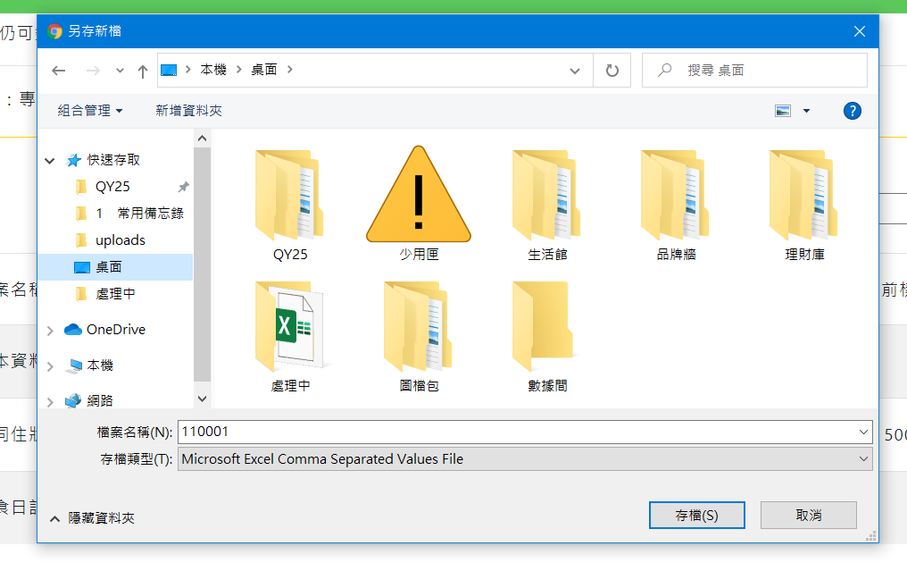

9-10 預覽填寫

預覽頁會在出題者上傳問題後解鎖，目前已開發單選、複選、簡答及數字4種題型，系統會根據條件套用模板生成畫面，包含說明文字、輸入值（範圍或內容）檢查、複選題選項互斥及跳答判定等工作。此頁面無訪問限制，測試時可分享連結供多人使用，原理近似於google表單，送出後即會寫入相應之資料表。

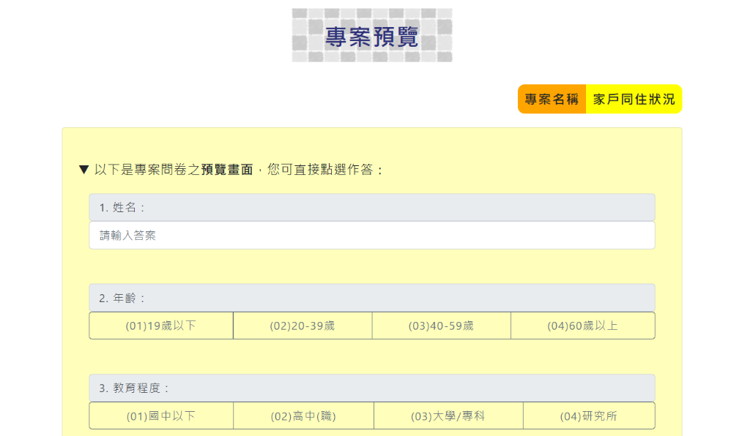

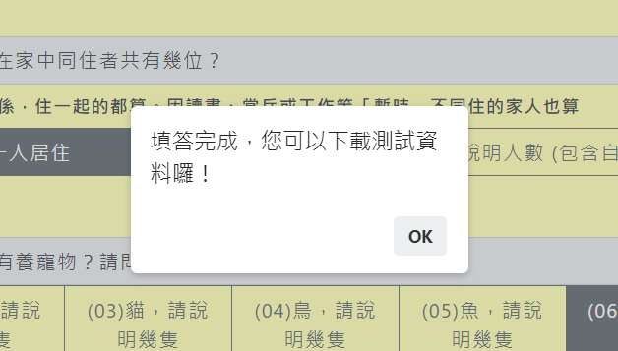

11-12 上線確認

因應版本控管，上線後即不再開放問題修改。除需確認題目已是確認定版，出題者尚需要提供一份樣本清單，明列在上線後「可合法訪問專案連結的（外部）url」。一般而言，被分派回答專案的受訪者，會在師大的系統內獲得一個獨一的連結，本系統可根據樣本清單判定哪些訪問有效、哪些則需要阻擋，確保上線時資料回收的安全性，並統一記錄於正式資料表中供出題者參考。

